МУНИЦИПАЛЬНОЕ КАЗЕННОЕ ДОШКОЛЬНОЕ ОБРАЗОВАТЕЛЬНОЕУЧРЕЖДЕНИЕ ГОРОДА НОВОСИБИРСКА «ДЕТСКИЙ САД № 156 ОБЩЕРАЗВИВАЮЩЕГО ВИДА «СКАЗКА» С ПРИОРИТЕТНЫМ ОСУЩЕСТВЛЕНИЕМ ХУДОЖЕСТВЕННО- ЭСТЕТИЧЕСКОГО РАЗВИТИЯ ДЕТЕЙ»

Конспект развлечения в старшей группе №2
на тему: «Кострома – жемчужина России»,
приуроченному к фестивалю
«Мы разные, но мы вместе».

Подготовлен:
воспитателем
высшей квалификационной категории
Стешенко Натальей Юрьевной.

Новосибирск 2020 г.

Дети встают полукругом.
Слайд 2
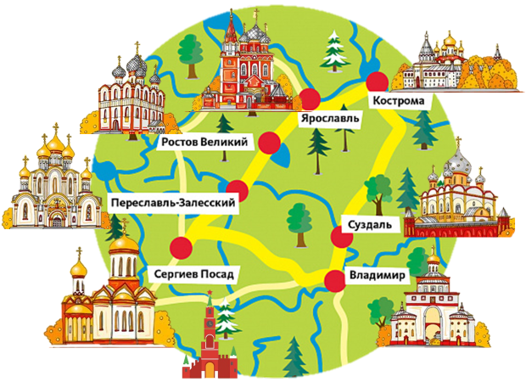
Ведущая:
Город Кострома- это один из древнейших городов «Золотого кольца».
Он основан в 1152 году князем Юрием Долгоруким. Кострома стоит на двух реках - Волге и Костроме.

Слайд 3
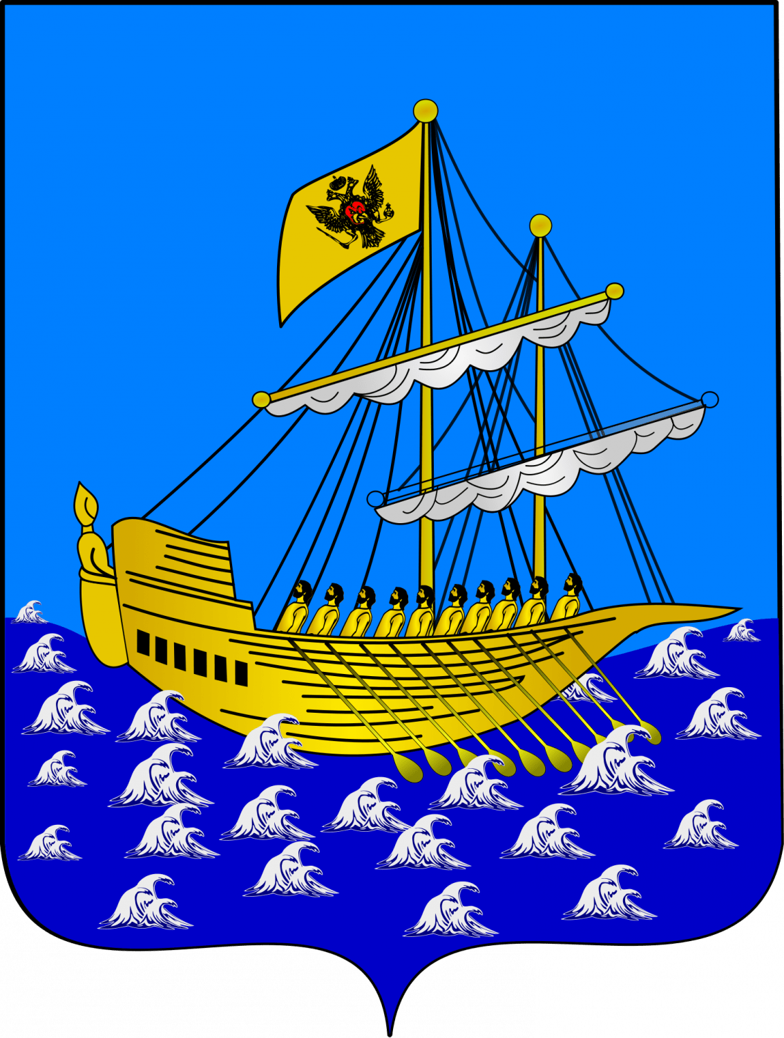
Герб города золотая галера с серебряными парусами и десятью золотыми гребцами.
1. Ребёнок: (Настя)
В Золотом кольце России
Город славный - Кострома,
Как жемчужина в короне
Величава и скромна.

Слайд 4
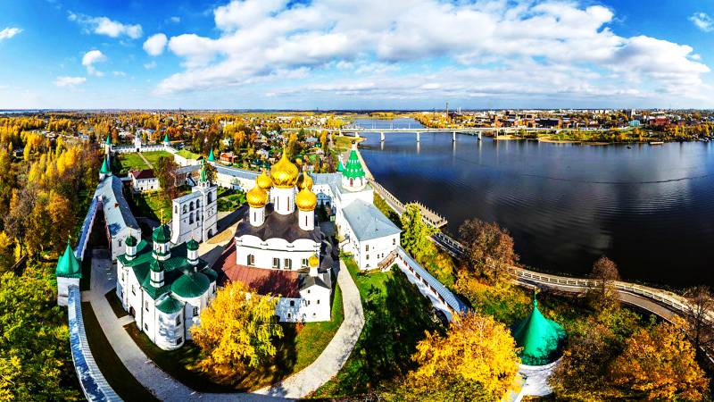
2. Ребёнок:
Городок уютный, хлебосольный,
Для России щедрый и родной,
Славен лесом, льном, грибами,
Славен храмами, старинными церквями.

Слайд 5
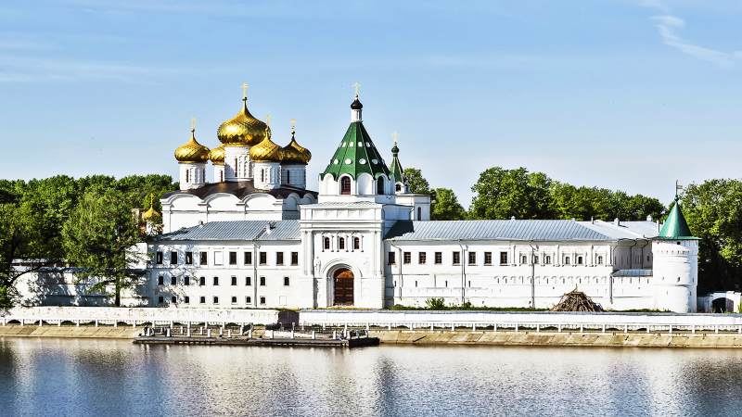
3. Ребёнок:
Здесь стоит весь величавый,
Словно русский богатырь,
Лучезарный, златоглавый
Кремль – Ипатьев монастырь.
Слайд 6
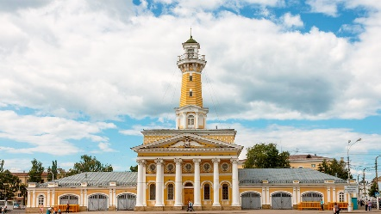
4. Ребёнок:
Ну, а рядом возвышаясь,
Словно яркая свеча,
Земляками восхищаясь,
Стоит башня – Каланча.
Песня «Кострома»
(садятся на стулья)

Слайд 7
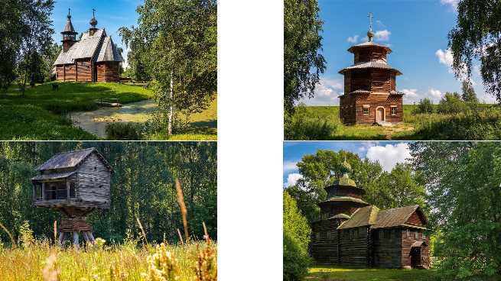
Ведущий:
- Кострома, расскажи мне сказку.
Как Островский в светлой террасе
Про Снегурочку написал.
Что живёт она в лесу без печали
В тихой, дремучей глуши.
А ещё про Ивана Сусанина,
Кострома, ты мне расскажи.
Скоморох Данила – Костромской заводила. Выходит в танце.
В стороне стоит большой мешок, внутри которого находится персонаж – куколка Костромка.
Скоморох Данила: Дорогим гостюшкам почтение наше!
(Снимает шапку, кланяется)
Нет во всем мире города краше!
Шлет вам всем поклон сама
Достопочтенная Кострома!
А кто не слыхивал о Костроме?
Тому поклон мой вдвойне!
Я здесь среди вас как дома!
Так что, друзья, будем знакомы!
Я Скоморох Данила – костромской заводила!
Мешок: Ай – яй – яй!
Скоморох Данила (мешку, шепотом): Говорят же, не мешай!
(Ребятам): Не поверите!? Ходит по пятам мешок!
Ну, а что в нем – невдомек! (развязывает мешок)
Звучит фольклорная музыка.
Из мешка появляется Чучелка Костромка – соломенная челка.
Скоморох Данила: Вот это да! Прямо фокус, господа!

Слайд 8
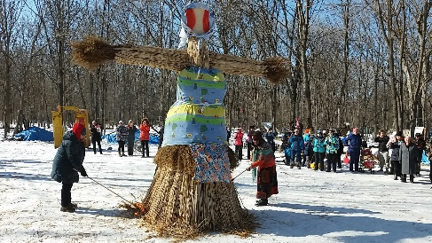
Чучелка Костромка:
Привет! Я чучелка Костромка -
Костромской лен да соломка!
Скоморох Данила:
У нас в Костроме,
Заповедной стороне!
Не поверите, Чучелку Костромку
На Масленицу сжигают!
Когда Весну закликают!
Чучелка Костромка: А пока еще осень!
Погуляет на празднике Костромка – Кострома!
Ну, что же дальше здесь у вас?
Скоморох Данила: Да не у вас! А у нас!
Игра – хвасталка «А у вас! А у нас!»
(игра сопровождается слайдами о Костроме)
Скоморох Данила: Хорошо, у нас!

Слайд 9
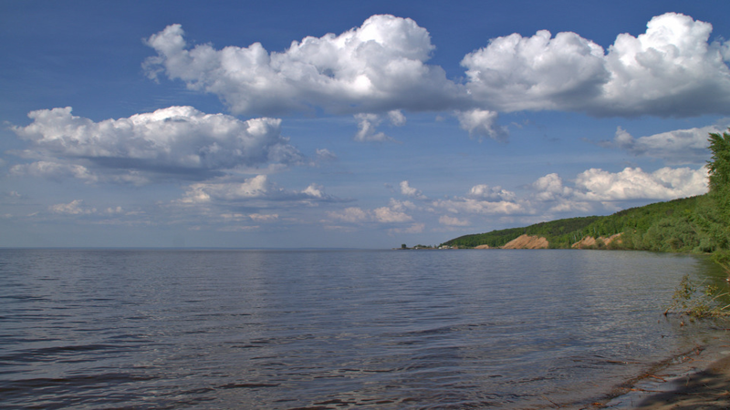
Чучелка Костромка: А у нас! – Кострома на двух берегах.
Нет реки широкой и привольной
Чем Волги – матушки раздольной!
Игра «Золотые ворота»

Слайд 10

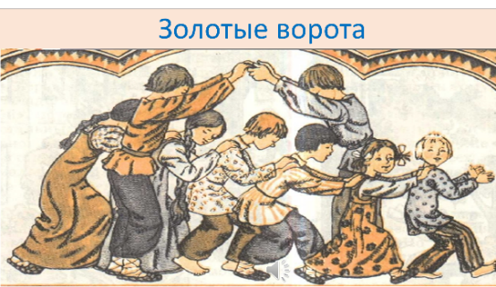

Слайд 11
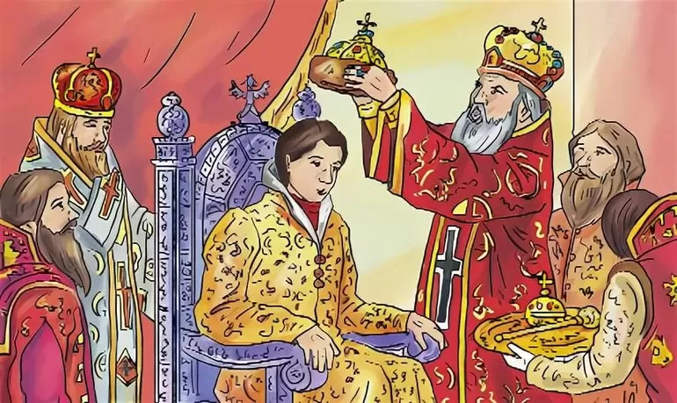
Скоморох Данила: А у нас царевича Михаила на царство венчали!
Ведь золотая Кострома –
Это родина царей!
Дети изображают жестами элементы коронования –
одевание «шапки Мономаха», вручение скипетра и державы.
- А что еще в Костроме?

Слайд 12
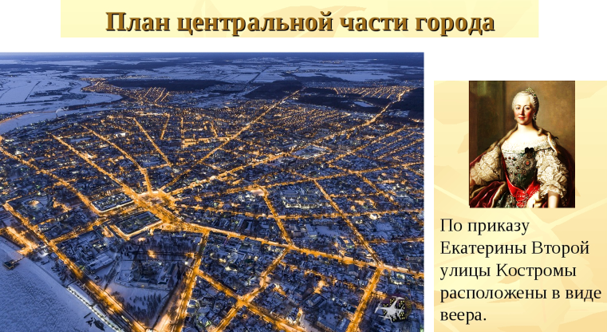
Чучелка Костромка: Екатерина Великая царственным жестом
По приезду ее в Кострому бросила веер!
И воскликнула!
Скоморох Данила: Строить так!
Дети изображают бросание веера и восклицание «Строить так!»
Скоморох Данила:
Все улицы, как веер разлеглись.
И удивлять всех людей они должны!
Чучелка Костромка: Не поверите! Так и построена, Золотая моя Кострома!
Скоморох Данила: Моя Кострома!
Чучелка Костромка: Нет моя! (Спорят)
Вместе: (увидев ребят) Наша Кострома!
Скоморох Данила: Эх, хороша встреча друзей!

Слайд 13
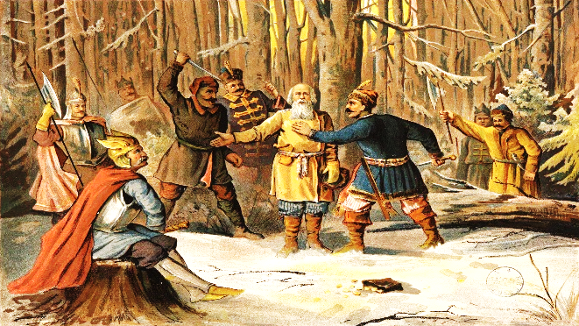

Ведущий
Помним подвиг Ивана Сусанина –
Костромского простого крестьянина.
Он повел злых врагов на болото.
Никогда не забыть патриота!

Слайд 14
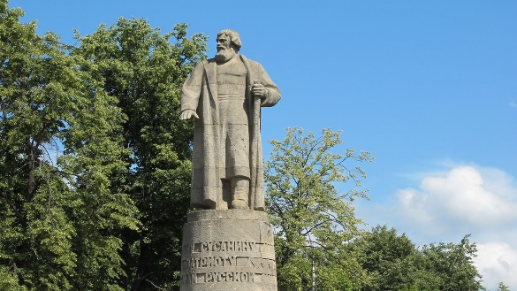
Он стоит посреди Костромы,
Ему низко поклонимся мы.
Дети и герои кланяются!
Дети садятся на стульчики.
Скоморох Данила: Ну, ребятки, ну молодцы!
Чучелка Костромка: Как соленые огурцы!
Скоморох Данила: А, сейчас, не в шутку, а всерьез!
Задаем мы вам вопрос!
(Спорят: Я! Нет, я!)
Вместе: (увидев ребят) Слушайте, друзья!
Скоморох Данила:
Она в серебро с жемчугом одета
Волшебная внучка волшебного деда.
Кто это?
Дети: Снегурочка.

Слайд 15
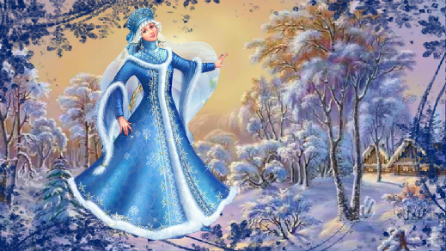
Чучелка Костромка: Вы не поверите?
Скоморох Данила: Родина Снегурочки – сама…….
Чучелка Костромка: Сказочная Кострома!

Слайд 16
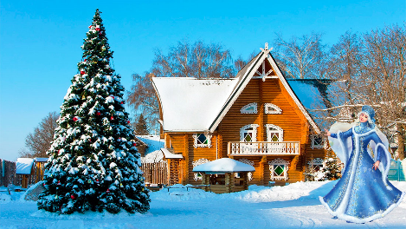

Скоморох Данила:
Пройди сквозь лес, и рощи, и луга,
Найдёшь прекрасный терем расписной,
Там девочка Снегурочка жила,
На всю округу славилась красой.
Слайд 17
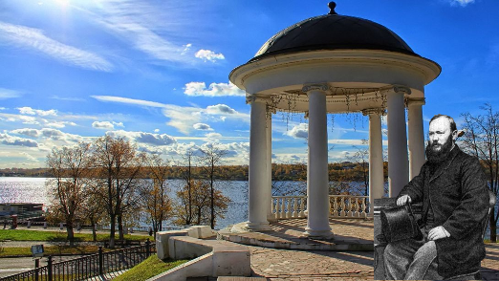
Чучелка Костромка:
Как шагнула она, раскрасавица!
Со страниц сказки Александра Островского,
Так и превратилась она в одночасье
В деву сказочную да всея Руси,
Во Всероссийскую да Снегурочку!
И теперь в Костроме она круглый год
Водит сказочный…хоровод!
Хоровод «Кострома»
После хоровода встали полукругом.
Скоморох Данила:
Друзья! Приезжайте к нам!
Да в Кострому – град!

Слайд 18
Чучелка Костромка:
Хлебом – солью вас встретить… каждый рад!
Здесь всегда, гостеприимен
Рядов торговых хоровод.
Мы приглашаем вас сейчас
Отведать сыра костромского!
Примите блюдо вы от нас!
Ребёнок:
Круглый, желтый, ноздреватый-
Аппетитный, ароматный!
Даю вам честное слово
Нет лучше сыра костромского!
Скоморох Данила:
Спасибо, город златоглавый!
В старинных кружевах дома.
Спасибо, за былую славу,
Душа России, Кострома!
Скоморох Данила и Чучелка Костромка:
Благодарим от всей души!
До свиданья! До новых встреч!

